INCLUSIEVE EN INDIVIDUELE ONDERSTEUNING VOOR STUDENTEN
Sennheiser presenteert de nieuwe generatie MobileConnect
Wedemark/Amsterdam, 11 februari 2020 – Dit jaar presenteert Sennheiser op ISE de nieuwste generatie van zijn MobileConnect. Dit biedt studenten een individuele ondersteunende luisterfunctie via hun eigen smartphone. Het systeem biedt operators alle mogelijkheid om zelfs complexe architecturen eenvoudig en betrouwbaar te implementeren en te beheren vanaf een centrale locatie. Het op wifi-gebaseerde MobileConnect-systeem levert een hoge geluidskwaliteit met een lage latentie en is vanaf maart beschikbaar.

"MobileConnect biedt ondersteunend luisteren op een eenvoudige manier via wifi en de smartphone van de student aan", zegt Jakub Kolacz, Manager Product & Commercialisering bij Sennheiser Streaming Technologies. “Studenten hoeven geen speciale ontvanger te lenen of op een aangewezen plek te zitten, maar kunnen zelf bepalen waar ze gaan zitten in de collegezaal.”
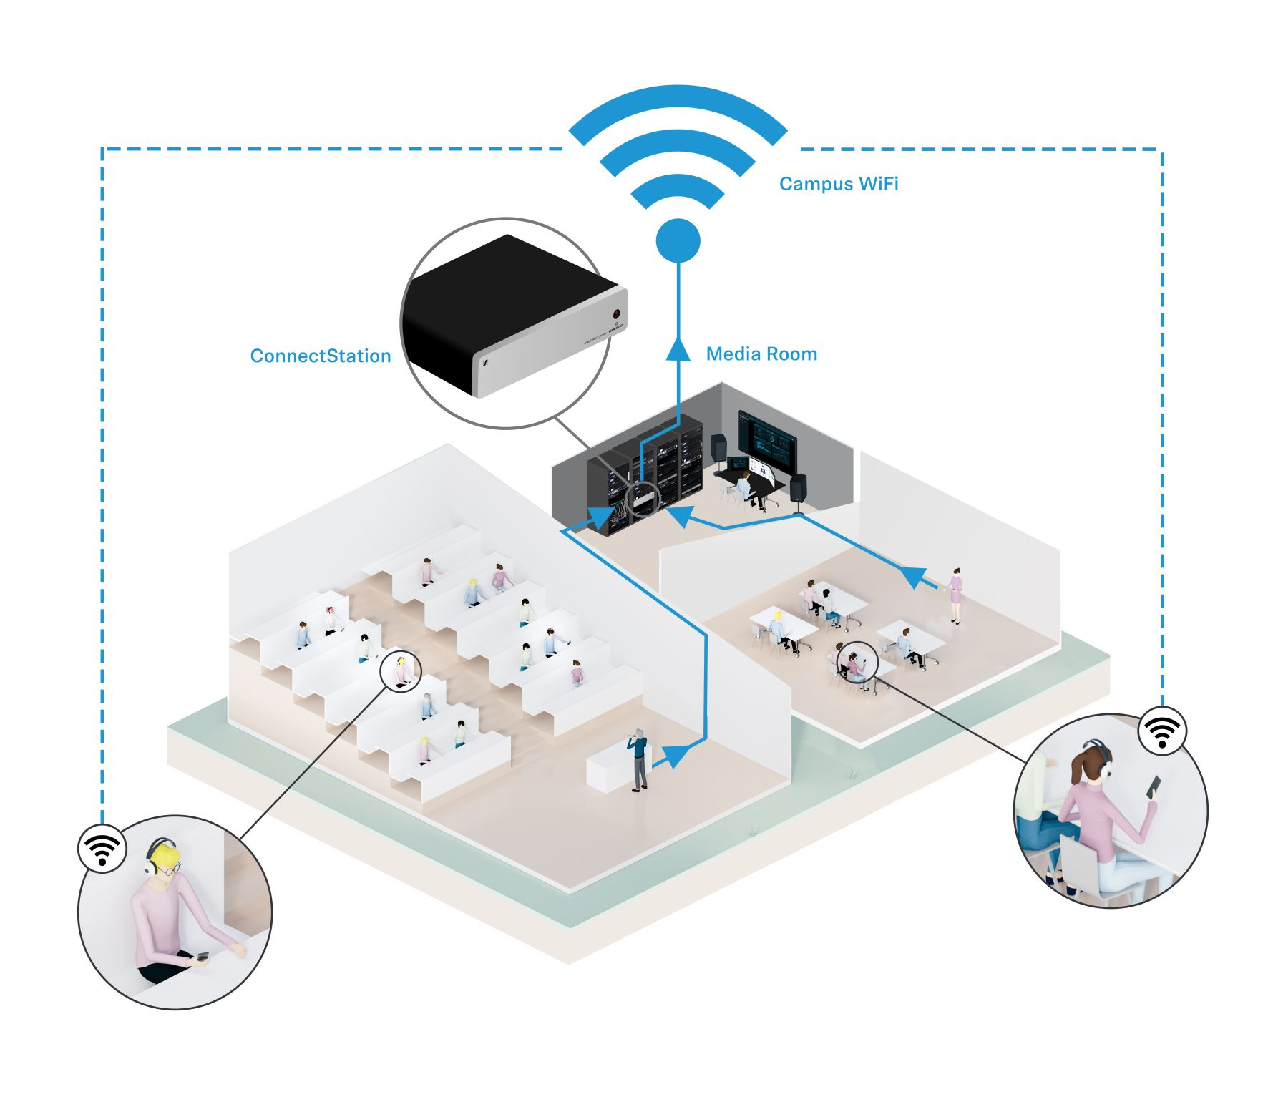 | Hoe werkt MobileConnect:  De audiosignalen van de microfoon van de docent worden naar het MobileConnect Station verzonden. Daar worden de signalen omgezet in netwerk-compatibele, digitale pakketten. De audiogegevens worden via de netwerkuitgang van het Station naar de wifitoegangspunten verzonden, zodat ze overal in het wifinetwerk van de campus toegankelijk zijn. De studenten voeren eenvoudig het kanaalnummer in op de smartphone-app of scannen een QR-code om het audiosignaal te kunnen beluisteren via een hoofdtelefoon, inductie-accessoire of een cochleair implantaat. Ook is het mogelijk om het geluid aan te passen aan hun individuele behoeften.
"Er zijn veel voordelen voor de operators van het systeem", vervolgt Kolacz. “MobileConnect maakt gebruik van het wifinetwerk van de universiteit en kan snel worden geïntegreerd en centraal worden beheerd. Bovendien betekenen het BYOD-principe (Bring Your Own Device) en het gebruik van de bestaande wifi-infrastructuur dat de operationele kosten aanzienlijk lager zijn - en gebruikers gelukkiger zijn."

Eén systeem - drie elementen
MobileConnect bestaat uit drie componenten. Het MobileConnect Station zet de audiosignalen om in netwerk-compatibele, digitale pakketten, terwijl de MobileConnect Manager-software het systeem centraal beheert. De MobileConnect-app zorgt ervoor dat de audiostream optimaal kan worden gepersonaliseerd en wordt afgespeeld op de smartphone van de student.

Het MobileConnect Station is de hardware van het systeem; het verzamelt de audiosignalen. Een station heeft twee audiokanalen en de software kan meerdere stations aansturen, wat betekent dat zelfs grote campussen kunnen worden voorzien. De audiodata kunnen worden ingevoerd via twee analoge XLR-ingangen - bijvoorbeeld voor een docent en simultaanvertaling - of via de redundante Dante-poorten van het station. Twee LAN-poorten zijn beschikbaar voor besturing, de audiostream en PoE, wat betekent dat twee afzonderlijke netwerken kunnen worden gebruikt voor de audiostream en administratie. De audiodata gaan via de audiostream-output naar de accespoints van het wifisysteem en zijn daarom overal op de campus toegankelijk.

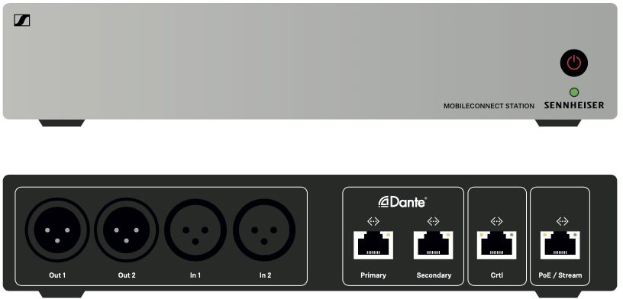 | Het MobileConnect Station zet de audiosignalen van de microfoon van de docent om in netwerk-compatibele, digitale pakketten.

De MobileConnect Manager maakt het mogelijk het hele systeem gemakkelijk te beheren vanaf één centrale locatie. Het IT-team heeft toegang tot alle kanaalinformatie en kan deze verwerken. Ze kunnen bijvoorbeeld kanalen verbergen, kanaalnummers toewijzen en schakelen tussen mono- en stereoweergave.

De MobileConnect-app voor Android of iOS maakt van een smartphone een audio-ontvanger. Studenten hoeven niet te wennen aan een afzonderlijk apparaat en kunnen hun hoortoestellen gebruiken, zoals ze normaal doen of via een hoofdtelefoon luisteren. De audiostream is toegankelijk via wifi door het overeenkomstige kanaalnummer in te voeren of een QR-code te scannen. Omdat het systeem op wifi is gebaseerd, zijn de studenten niet langer uitgesloten van andere informatie en kunnen ze te allen tijde contact houden.

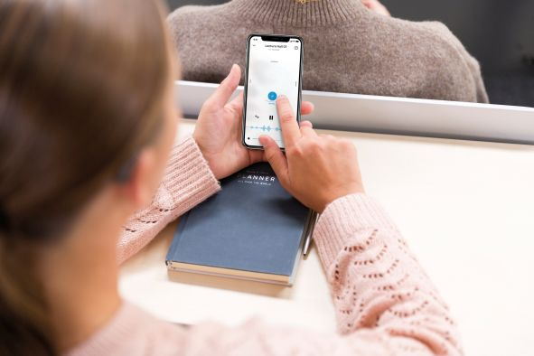 | De MobileConnect-app verandert een smartphone in een audio-ontvanger. De app wordt ook geleverd met een persoonlijke hoorassistent, waarmee studenten het audiosignaal kunnen aanpassen aan hun individuele gehoorvoorkeuren.

De Personal Hearing Assistant van de app kan het audiosignaal aanpassen aan de individuele voorkeuren van de luisteraar. Een golfvormanimatie geeft visuele feedback op de audiostream.
“Met MobileConnect bieden we de ideale streamingsolution voor individueel luisterplezier, hoe groot of complex de campus ook is. Het systeem biedt vele voordelen voor zowel operators als gebruikers dankzij wifi en BYOD - en dat geldt natuurlijk ook voor toepassingen buiten het educatieve veld", aldus Jakub Kolacz,

Informatiebox
Het MobileConnect-concept: ‘Bring Your Own Device’
MobileConnect verandert de smartphone van de student in een audio-ontvanger. Dit betekent dat de student niet hoeft te wennen aan een nieuw apparaat en dat ze volledig compatibel zijn met hun eigen hoortoestel. Met wifioverdracht kunnen studenten zitten waar ze maar willen in de collegezaal, terwijl de MobileConnect-app het ook mogelijk maakt het geluid individueel aan te passen.
Er zijn ook veel voordelen voor de exploitant, bijvoorbeeld de universiteit. MobileConnect maakt gebruik van het bestaande wifinetwerk, wat betekent dat er geen speciale service hoeft te worden geïnstalleerd. De onderhoudskosten zijn veel lager, waardoor de totale eigendomskosten (TCO) aanzienlijk worden verlaagd.

Informatiebox
Wat het IT-team moet weten
De nieuwe architectuur zorgt ervoor dat de tweede generatie MobileConnect perfect kan worden geïntegreerd in complexe IT-netwerken. MobileConnect verzendt via het wifinetwerk van de universiteit in unicast-modus, wat de lage latentie garandeert die nodig is voor ondersteunend luisteren (ongeveer 40 milliseconden) en een stabiele stream met hoge audiokwaliteit.
Wifitechnologie biedt toegang voor maximaal 100 gebruikers in een ruimte. De besturingsdata (TCP) en audiodata (UDP) worden via afzonderlijke netwerken verzonden. Het systeem ondersteunt NAT, DNS-serviceaankondiging, subdomeinregels en verschillende IP-subnetten. De MobileConnect Manager wordt geleverd als softwarecontainer.
MobileConnect-stations van de eerste generatie kunnen een firmware-update krijgen waarmee ze kunnen worden geïntegreerd in het nieuwe op wifi-gebaseerde systeem en centraal kunnen worden beheerd.

Wees welkom bij Sennheiser op ISE, Hal 2, Stand B 50.
De afbeeldingen die in dit persbericht zijn weergegeven zijn hier te vinden: https://sennheiser-brandzone.com/c/181/cPVVxoCX.

Over Sennheiser
Vormgeven aan de toekomst van audio en het creëren van unieke geluidservaringen voor klanten – dit doel brengt wereldwijd medewerkers en partners van Sennheiser bijeen. Sinds de oprichting in 1945 behoort Sennheiser tot één van ’s werelds meest toonaangevende fabrikanten van hoofdtelefoons, microfoons en draadloze transmissiesystemen. Sinds 2013 wordt Sennheiser geleid door Daniel Sennheiser en Dr. Andreas Sennheiser, de derde generatie van de familie Sennheiser die het bedrijf runt. De Sennheiser Groep genereerde in 2018 een totale omzet van €710.7 miljoen.
www.sennheiser.com

Contact:
Max van de Riet
Omnicom Public Relations Group
T: +31646487412
Max.vanderiet@omnicomgroup.com

